项目质量管理

质量运动
Walter A Shewart / W EdWards Deming / Joseph M.Juran / Philip B.Crosby / Kaoru Ishikawa / Shigeo Shingo / Yoshio Kondo
质量
质量管理
质量计划编制
质量保证
质量成本 / 自我检验
质量控制
操作定义
属性
变量
概率
过程控制
抽样
全面质量管理(TQM)
什么是全面质量管理?
质量控制工具
流程图和图表(工具l和工具2) / 明细流程图
帕累托图(工具3)
因果图(工具4)
图表(工具5)
控制图(工具6)
什么是六个标准差
六个标准差的有关定义 / 六个标准差图
核对单(工具7)
持续改进和KaiZen
基准设定
及时供货制(JIT)
实验设计
质量功能部署
动机对于质量的影响
质量相比成本和进度的优先权
质量低下的影响结果
设计和质量
克罗斯比的书《质量是免费的》
第二章: 质量可能不是像你所认为的那样的事情
第三章: 质量管理成熟度标准
第四章: 管理层的理解和态度
第一阶段: 不稳定阶段
第二阶段: 觉醒阶段
第三阶段: 启迪阶段
第四阶段: 理智阶段
第五阶段: 稳定阶段
项目质量管理

质量运动
在过去的50到60年里, 质量这个概念逐渐变得非常重要, 也取得广非常可观的发展。在此之前通常认为质量问题是无法避免的, 或认为其仅仅是进行商务活动的一部分。有很多人对我们今天所熟知的质量概念作出了非常卓越的贡献; 他们常被称作质量领袖。他们的名字所列如下(排名不意味贡献的大小):
- Walter A Shewart - 质量控制之父
- W Edwards Deming - 管理观念(14点);注意质量体系建设; PDCA
- Joseph M Juran - 质量三部曲(计划、控制和保证)
- Joseph B.Crosby - 零缺陷,从开始时就把事情做对,质量成本
- Kaoru Ishikawa - 石川熏图,因果分析,公司范围的质量,质量控制循环
- Shigeo Shingo - 质量的查错检验("Poka-Yoke")和差错原因的检验
- Yoshio Kondo - 质量与人的关系;动机

Walter A Shewart
- 被尊称为"统计质量控制之父”和控制图的发明者
- 首先将统计方法(如控制图和工作抽样)应用到下业生产过程中(20世纪30年代), 将统计学、工程学和经济学等学科结合起来
- 美国质量协会给在质量控制与管理领域作出突出贡献的个人颁发 ″Shewhart奖章"

W EdWards Deming
- 在Shewhart工作的基础上, Deming(戴明)注意到质量并不是由工作人员的能力决定的, 而是取决于如何开展工作的程序和制度
- 开发了一种系统化的解决问题的方法, 即后来为人们所熟知的″戴明循环”或PDCA (计划一实施一检查一处理)循环。他后来将其中的″检查”改成了″研究”
- 他关于"消费者是生产线中最重要的组成部分”的论断促进了日本的工业革命
- 鼓励高层管理人员参与到质量计划之中。制订了把协作、创新和双赢策略作为重点的14点管理哲学

Joseph M.Juran
- 认识到质量问题可以通过三个基本的管理过程(计划、控制和改进)来解决, 这三个过程即所谓的"质量三部曲″。
  - 质量计划
■ 确定谁是顾客
■ 确定顾客的需求
■ 开发产品以满足顾客的需求
■ 优化产品性能
  - 质量改进
■ 开发产品生产的过程
■ 优化产品生产的过程
  - 质量控制
■ 证实所开发的过程能在运行环境下生产产品
■ 将过程转化为了″运行”

Philip B.Crosby
- 提倡在第二次世界大战期间首先由美国空军采用的“零缺陷"计划, 将质量定义为“符合要求”
- 工人不应该对质量差负责, 管理部门责无旁贷(自上而下的方法)
- 质量管理的四条规则;
  - 质量被定义为了″符合要求″, 而不是定义为了″精华”或″典雅″
  - 导致高质量的体系是预防, 而不是鉴定(检验)
  - 执行的标准必须是零缺陷, 而不是“差不多就行”
  - 质量的度量是对不合格的具体描述, 而不是简单的标记

Kaoru Ishikawa
- 简化了统计技术, 发明了因果图(石川熏图或“鱼骨”图)
- 促进了质量控制循环(QCC)的思想
- 发扬了公司范围质量控制(CWQC)的概念

Shigeo Shingo
- 曾提出:统计质量控制方法本身并不能自动地彻底消除质量缺陷
- 提倡一旦发生质量问题就应该停止生产过程并查明导致问题的原因, 而不是进行统计抽样
- 将机械监控装置应用到装配操作中, 从而预防工人装配过程中的差错(该过程成为″Poka-Yoke″)
- 建议应该强调对质量改进结果(而不是对质量缺陷)的宣传与展示; 这种强调积极方面而非消极方面的做法将会提高士气, 进而提高生产力

Yoshio Kondo
- 注意到人的工作通常都包括三个组成部分: l)创造性; 2)体力活动; 3)社会性。当工人认为他们在从事有意义的工作时, 质量就会得到改善
- 提倡促进创造性及高质量工作的四项措施
  - 在下达工作指令时阐明工作目标
  - 鼓励工人对他们所从事的工作的责任感
  - 为创造性思维和好的创意的产生提供足够的空间
  - 鼓励创意并促进它们的产生

质量
项目管理知识体系(PMBOK)以两种不问的方式定义质量, 它们与更现代的″满足经互相认可的客户需求和期望"的质量定义有所不同。PMBOK对质量是如下定义的--
- 实体中与它明确需求和隐含需求的能力相关的所有特性的总和。
- 既符合各项要求/规范, 又具有适用性。

项目管理知识体系(PMBOK)所强调的重要点是, 更多地关注客户的需求, 将其作为质量管理的基础。这一讨论的大部分都与当代教程中所谈到的内容相似。另一个概念可能会在考试中出现,但是在项目管理知识体系PMBOK中却未明确提到,这就是″镀金″。简单来说,
- 镀金是指给客户提供高出他们要求的产品或服务。
- 超过已定的要求是一种时间和金钱的浪费,不会给项目增加价值。
- 客户应当期望和接受已定的产品和服务--既不多, 也不少。这是项目管理协会(PMI)赞成的项目质量管理的基本原则。

质量管理
项目管理知识体系(PMBOK)中质量管理的定义与克罗斯比在《质量是免费的》一书中对质量管理的定义相同。按照项目管理知识体系(PMBOK)的观点,
- 质量管理意味着在完成项目过程中的各个阶段(比如: 概念、发展、执行和结束阶段)都丝毫不偏离项目说明书的要求。
- 通过质量保证和质量控制的子功能达到政策、计划、程序、规范的要求, 并满足客户需求。

质量计划编制
项目管理知识体系(PMBOK)中质量计划编制的定义是:
- ″确定哪些质量标准与项目相关, 并决定如何满足这些标准″。
- 计划编制过程一项重要产出应该是项目的质量管理计划。
- 同时切记, 项目质量管理现代思想的一项基本原则--质量源自计划, 而非检查!
  - 所以, 尽管检验无疑是项目质量管理的一部分, 但增加检验一般不被认为是提高质量的最佳途径。

质量保证
质量保证具有一种管理功能, 它为所有在质量体系中进行的计划性和系统性活动提供信心支持, 保证项目实现相关的质量标准。正如项目管理知识体系(PMBOK)的定义,
- 质量保证基本上是一种反应的过程。

以下事项和概念包含在质量保证中:

质量成本
在项目管理知识体系(PMBOK)中强调的一个重点是质量成本概念, 它的定义是指:
- 一致性成本--预防性质量过程成本, 和非一致性成本--质量失败的成本。
在任何一种形式中, 质量成本都是一种结果导向型的方法, 用来测量和评估一个组织项目质量管理过程的效力和/或效益。
- 这是一种将管理的注意力集中到质量需求上的有效方法, 但它预见性质量管理的能力却很有限。

一致性成本和非一致性成本之间有如下区别:
- 一致性成本(proactive 预防性的)
  - 计划编制
  - 培训和指导
  - 过程控制
  - 产品设计确认
  - 过程确认
  - 测试和评价
  - 质量审计
  - 维护和校准
  - 检查,别名为″巡查″
  - 现场测试

- 非一致成本(失误)
  - 废品
  - 返工和修理
  - 追加的原料或存货
  - 保修和服务
  - 投诉处理
  - 责任判断
  - 产品召回
  - 现场服务
  - 加速处理

注意: 项目管理协会(PMⅠ)认为, 至少有85%的质量成本责任直接由管理层承担。(实际上这是戴明所持的主要观点之一。)

自我检验
执行某一特定任务的个人也将采取措施以确保不断地达到质量标准。

质量控制
质量控制是一项技术性手段, 包括为项目建立技术基线, 收集详细数据, 并用此数据测量质量是否与基线相一致。
- 特别的, 项目管理知识体系(PMBOK)将质量控制明确定义为″监控具体的项目结果, 确定它们是否符合相关的质量标准, 并找到有效方法, 以消除造成令人不满意的结果的原因″。

操作定义
是以非常具体的术语来描述某个事情是什么以及如何用质量控制过程进行衡量。例如, 只说满足经计划安排的进度日期即是一种管理质量的衡量法, 这是不够的; 项目管理团队必须还要指出每一项活动是否必须按时开始或只要按时完成; 是不是要对每一单项的活动都要进行衡量, 还是只对一些固定的可交付成果, 如果是的话, 都有哪些。运作性的定义在某些应用领域亦被称作衡量法。

下面是一些与质量控制相关的重要术语和概念。

属性
某一质量特征按照与规范或要求一致或不一致而被分成两类,
- 在其基础上可作出″继续或停止″的决定。

变量
变量是一个可以测量增量的质量特性。例如,
- 直径用英寸来测量, 烹饪时间用分来计算, 重量用磅来表示。

概率
概率是质量控制中的一个重要概念。用最简单的话来说,
- 概率是指某些事情将会发生的可能性。
- 就属性而言,很容易将其分成"是-否"两种结果。例如,
  - 掷硬币,每掷一次出现"正面朝上”的概率为50%。
- 而对变量而言,概率就是一个复杂得多的概念了。我们测量某一时间或某一待测物的发生或存在,并使它们分布于整个待测物的曲线上。
  - 这样的分布被称为概率分布。
  - 最常见的概率分布是钟型的,并且以其均值为中线对称分布; 这种分布被称为正态分布或钟型曲线。

一个简单概率分布的例子,就是测量掷一对骰子所出现结果的概率,如图5-1所示。这种分布被成为直方图。
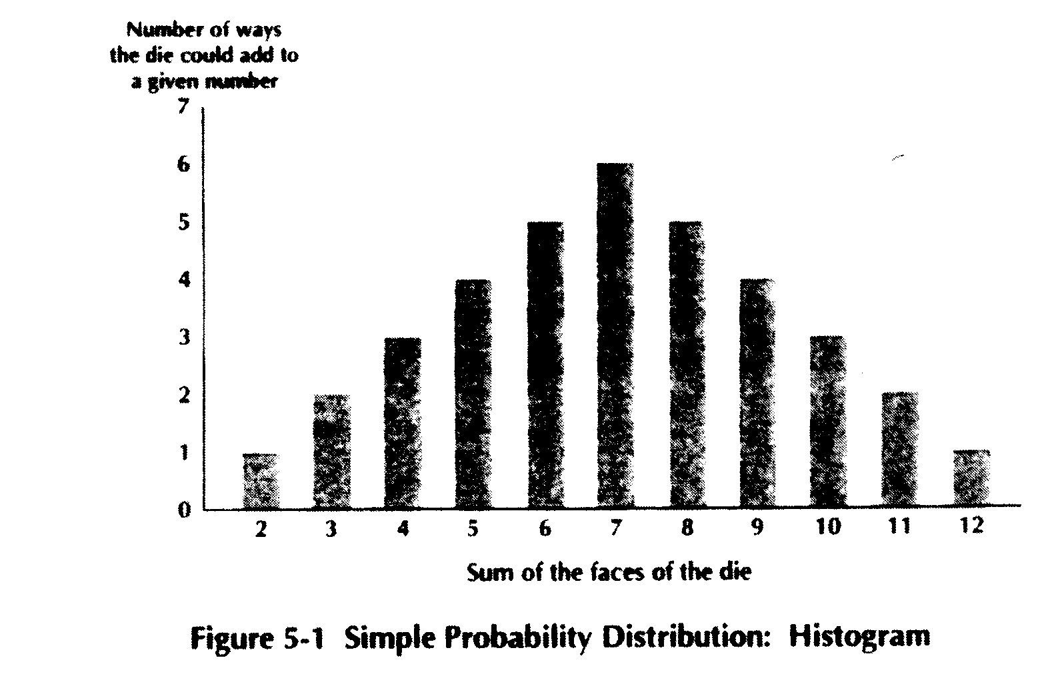
总体, 是我们希望测量的事项或事件的整体。因为总体可能很大, 因而我们经常对总体进行
抽样:
- 使用较小的一组数据推出较大群体的情况。图5-2显示了总体和样本之问的基本区别。
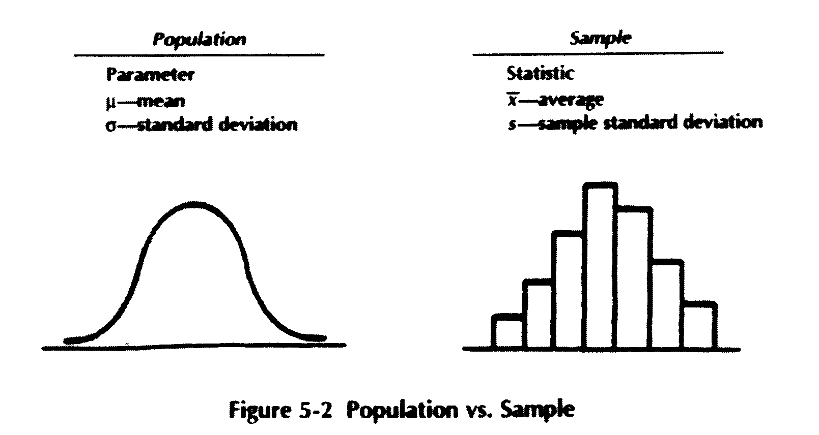
在测量样本并将其与总体比较时, 一个重要概念是标准差。
- 简单而言, 标准差就是一项正态分布的平均值两侧的数值范围, 它大约包含总体数值的68.3%。两个标准差大约包含总体数值的95.5%。三个标准差大约包含总体数值的99.7%。
- 我们用字符西格玛 'δ’来表示某一统计总体的标准差。

图5-3说明了标准差的某些重要概念。
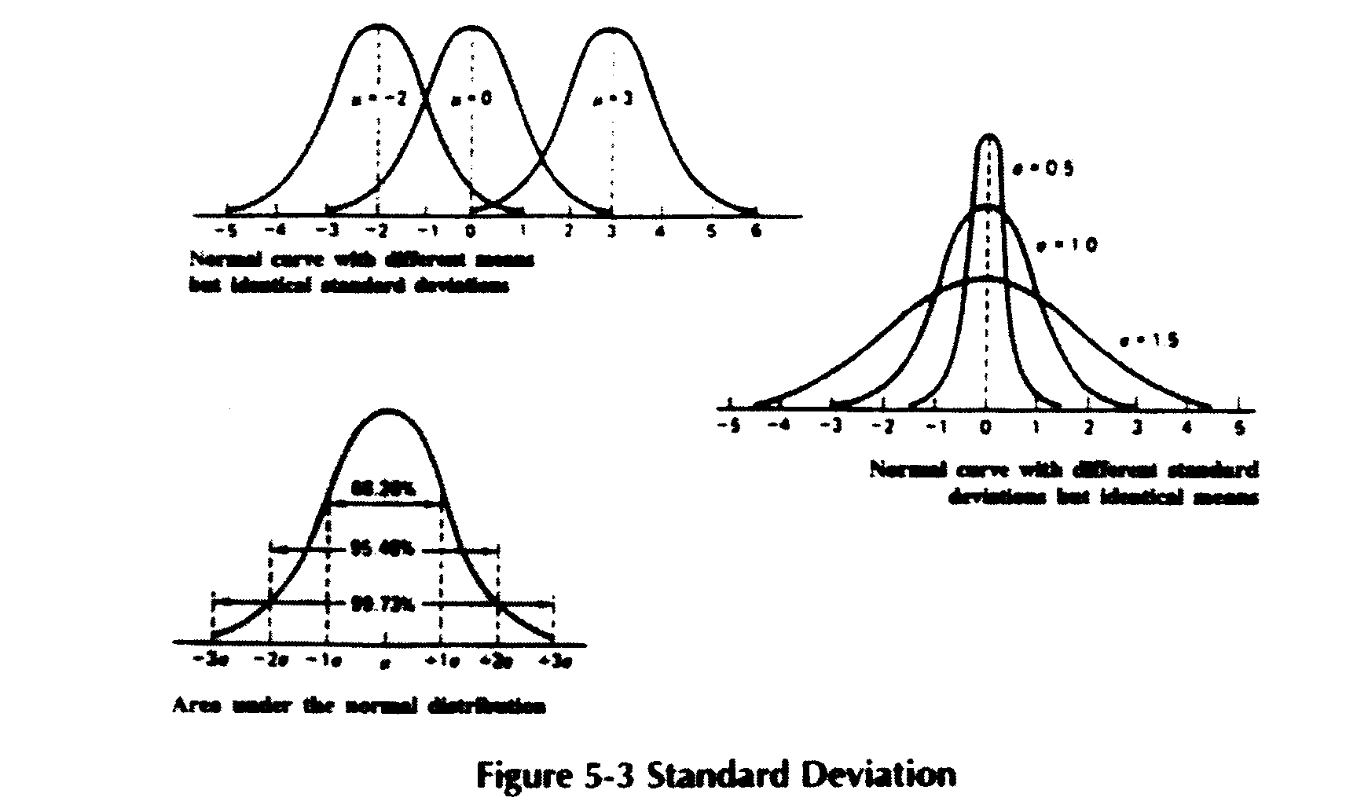
标准差的计算过程很复杂。大多数自动化的质量控制程序包都含有计算标准差和其他重要统计数值的功能。事实上,今天我们所用的大多数便携式计算器,也能对某一变量特征一系列不连续的观测数据提供这种计算值。

过程控制
在我们刚刚讨论过的统计概念的基础上,项目管理知识体系(PMBOK)强调,过程控制是质量管理的一个重要手段。
- 这一概念的关键在于统计过程控制(SPC)和它的工其--控制图表,这种图表通常被称作SPC图。

一张SPC图将表明某过程的现实能力--在某些教程和最近的出版物中它被称作过程之声。
- 关于SPC图,要记住的重点是,依据所测量的特征值和其变量的不同,你可以使用多种不同的图表。

这些概念在很多全面质量管理(TQM)教程中都有专门详细的讨论。在这一点上,石川(Ishikawa)的书中也提供了一些好的且相当简单的详细例子。

抽样
当对某个总体进行全部测试不可行时,抽样是一种评估特征值的有效方法。主要有两种抽样方法。
- 属性抽样是对多个待测物的一个或多个属性进行测试。
    - 对全体待测物设定一个可接受的界限。例如,
■ 我们可以假定待测物的″总体"由10000件个体组成,从中随机选取150个作为样本进行测试。
■ 对样本而言,可接受的数值是3, 这意味着如果有缺陷的测试物超过3件, 则10000件待测物都将被拒收。
- 你可以采取单属性抽样,双属性抽样,多属性抽样,或者连续属性抽样(对同一批待测物的不同属性进行的连续单属性抽样)。
- 变量抽样提供了更灵活的抽样方法。
    - 这是编制控制图的基础,
■ 某一过程变量经测量后制成控制图,由此可以确定过程能力。
● 变量抽样也可以用于评估全体待测物中不一致性的部分, 以便做出进一步的检查或者使用待测物
的决定。

PMI认为上述五种概念中, 对项目团队来说, 最重要的是要理解概率和抽样。

全面质量管理(TQM)
- 它起源于Deming、Juran、Crosby等人的思想
- 是一种全面的质量管理的组织方法,用分散的、客户驱动的决策替代自上而下的管理
- 是一种持续改进质量以减少超出顾客期望的结果发生的综合管理系统
- 它基于这样的假设: 90%的质量问题是与过程相关的, 而不是与人有关的

什么是全面质量管理?
- 全面质量管理(TQM)的目标是过程的持续改进
- 质量关注的焦点从结果或产品转移到产生结果或产品的过程
- 重点是数据搜集、分析、流程图、因果图等
全面: 每一个人都与质量的持续改进有关(包括供应商和客户)
质量: 完全满足客户潜在的和明确的要求
管理: 高层执行主管被授权参与质量管理
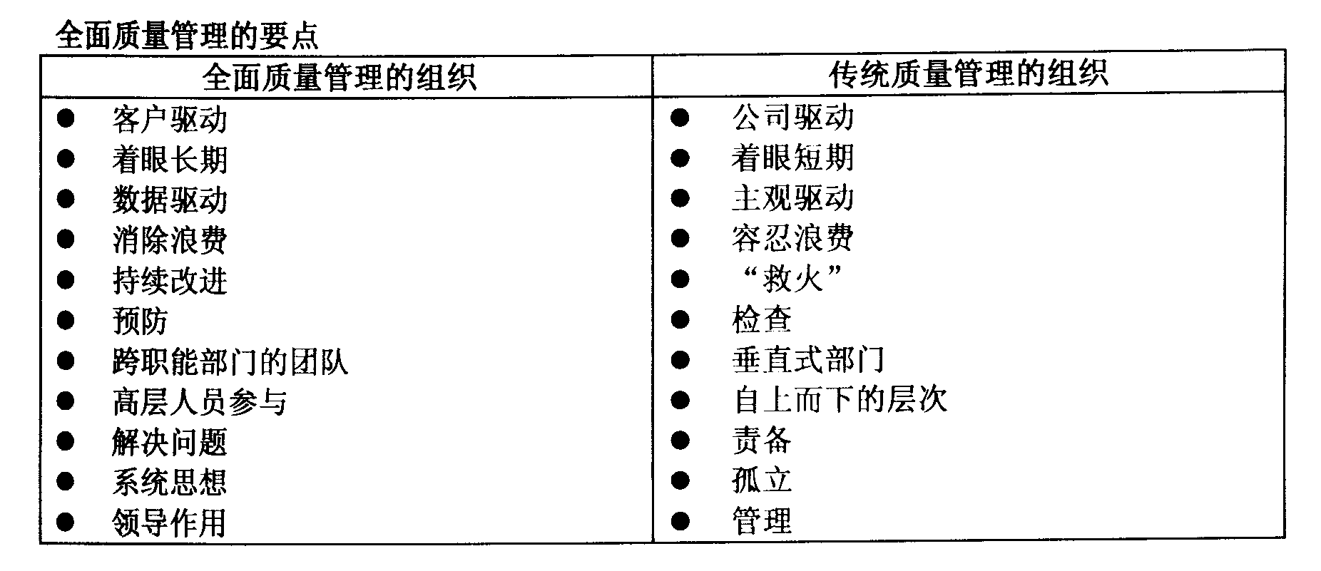

质量控制工具
有七种主要的质量控制工具(通常被称为七种基本工具)。
下文就对这些工具加以介绍。

流程图和图表(工具l和工具2)
在一个过程或项目中 ,流程图使你能够测试和理解各种关系。
- 它们提供了逐步的图解,这种图解对产生一种通用语言、保证对工作顺序的一般理解、并把大家的注意力集中在共同关心的事情上都很有帮助。
- 几个不同的流程图类型在持续改进的过程中尤为有用。
- 三种常用的图表是:自上而下的流程图、细化的流程图和工作流程图。
自上而下的流程图,仅仅表示出在一个过程或项目中的大多数基本步骤的主要部分。
- 它能够帮助你或你的团队将过程可视化在一张简单的流程图中。
- 与每一项主要活动相关的重要增值行为都被列在它们各自的流程图中。
● 够相当迅速和容易地创建一份自上而下的流程图。
● 步骤通常是在建立某一过程的详细流程图之前完成的。
■ 把自上而下的流程图限制在重要的增值活动中, 使你减小了陷入细节的可能性。

明细流程图, 供了过程流动的非常明确的信息。
- 每一个判定点、反馈循环和过程步骤都在一个非常详细的水平上得以展示。
- 只有当自上而下的流程图或其他较简单的流程图所提供的详细程度对理解、分析和提高活动的支持不够充分时,细化的流程图才会得到应用。
- 明细流程图对一些关键过程也可能是非常有用的,在这一过程中,遵守一个明确的程序是十分必要的。
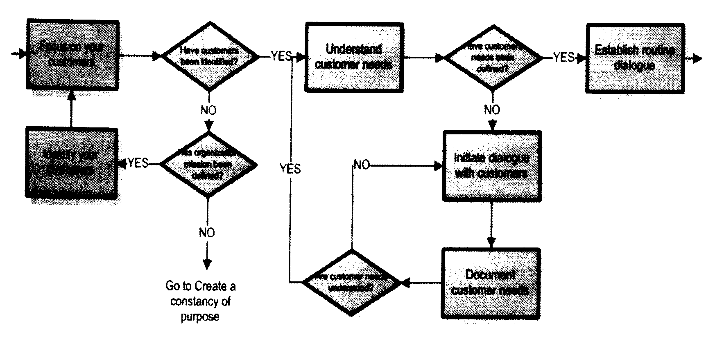

工作流程图是一种图形表示法,它说明了一项工作是如何通过现实世界或设施而实际运作的。
- 它非常有助于分析流程的各步骤、分析说明流程的低效率、制定计划改进工艺流程。
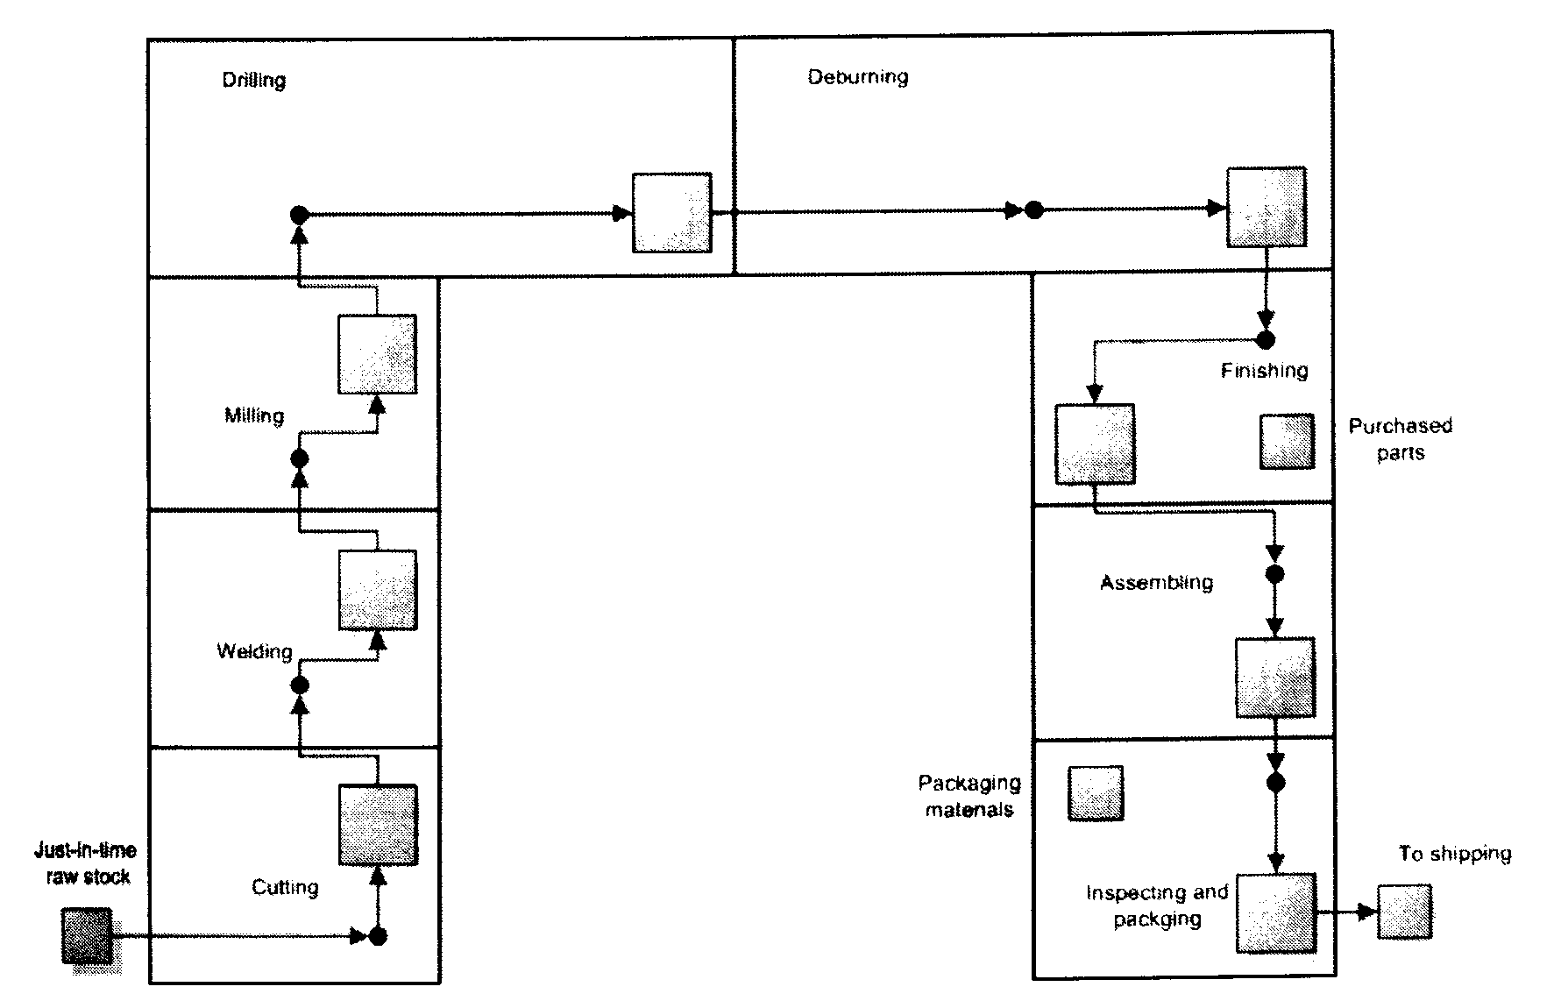

帕累托图(工具3)
l9世纪晚期,意大利经济学家维尔弗雷多.帕累托发现,一个地区80%的财富集中在不到20%的人手中。
- 后来, 瑟夫朱兰博士明确提出了由他命名的问题的"帕累托原则":
● 的少数"因素(20%)能解决大部分(80%)的问题。例如:
■ 一设备制造过程中, 80%的停工时间是由20%的机械设备问题所造成的
- 因为帕累托原则已经被证明在多数情况下是有效的, 所以仔细检验数据, 确定那些最值得关注的部分关键因素是非常有用的。
- 帕累托图是一种条形图, 在此图中, 数据按重要性递减的数序排列, 考虑的因素:
● 为频率大小、成本高低、时间长短或类似的参数。
- 这种图表提供了按优先顺序检验的信息,并把注意力集中在最关键的问题上。
- 它对决策制定过程有所帮助, 为它把问题放在了一个容易理解的框架内, 在这个里,各种关系和有关的因素都被明显地表现出来。
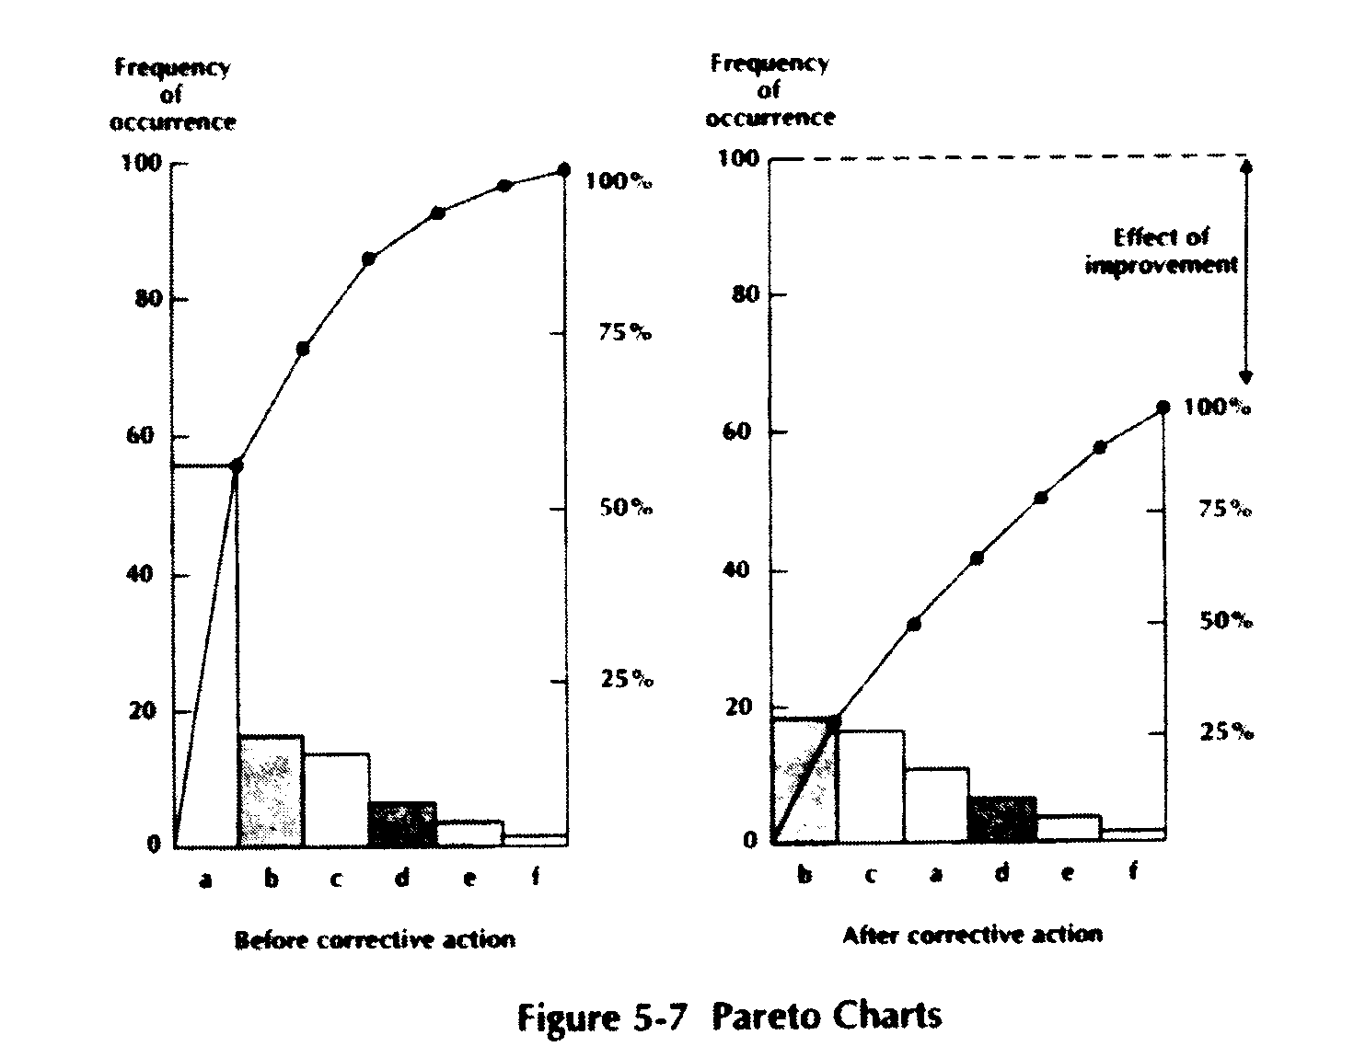

因果图(工具4)
因果图是对一系列事项和因素之间的关系所做的图解说明。
- 它是集思广益、检查过程、制定活动计划方面的实用工具。
- 构建因果图的过程有助于促进问题的思考,有助于思维的推理完整性,并有助于展开讨论和公开观点。
- 该图证明了对某一问题的理解水平,并从此为开始扩展理解提供一个框架结构。
- 因果图可用于系统性地研究广泛的各种各样的论题,包括现有的问题和可能带来这些问题的因素之间的关系,如:所向往的未来结果与其有关的因素,或者是任何过去的、现在的、或将来的、以及与其有因果关系的因素。

注:因果图是由己故的石川熏先生发展出来的,因此:由于此图的形状构造,在相关的考试中还可能称为“石川熏"图和/或“鱼骨"图。
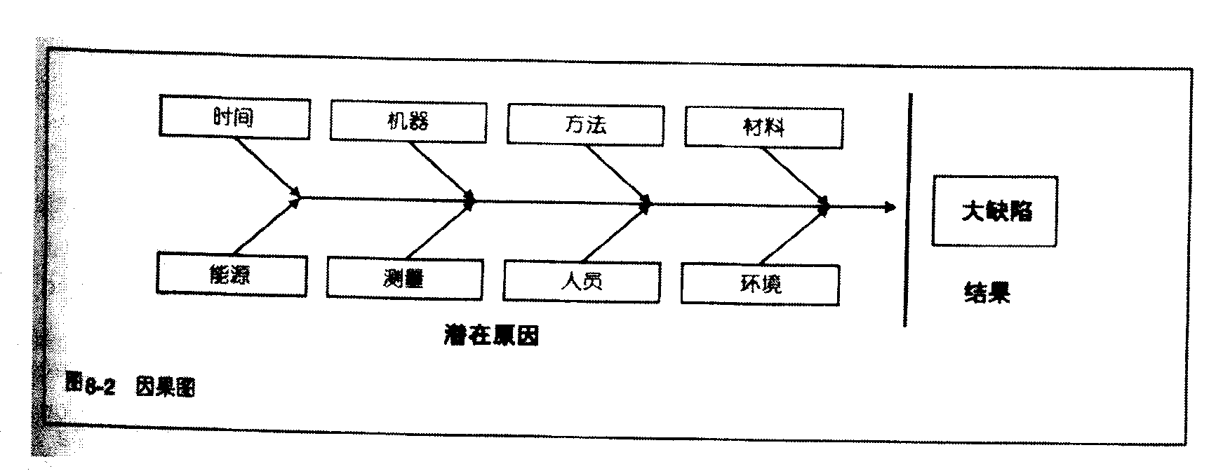

图表(工具5)
在提高改善过程中,有很多种不同类型的图表可使用。最常见的一些有:
- 单线图(时问段图和趋势图),扇形图,和条形图,或柱状图。
- 图表适用于以简单的图片形式说明数据资料,理解迅速又容易。
- 图表起着一种强有力的沟通工具作用,而且应该大量地使用于工作中,以描述工作的执行状况、支持分析、并将改进过程记录成文。
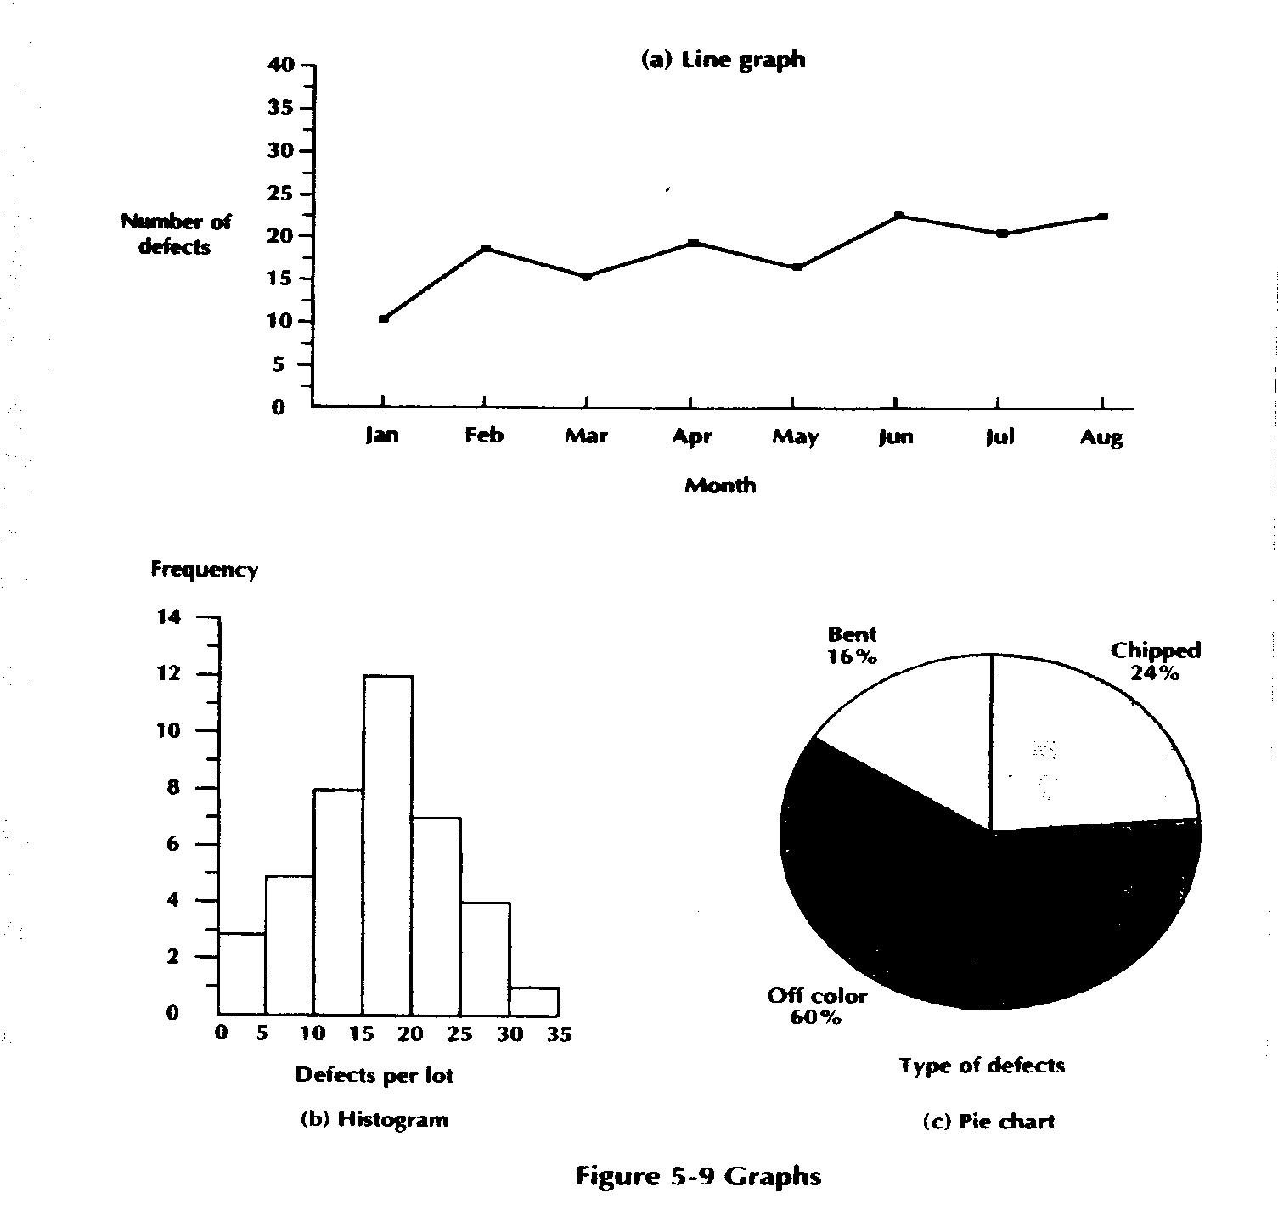

控制图(工具6)
控制图是显示一段时间内接收数据和数据的计算偏差的图。
- 控制图用于说明各种各样变量的偏差,包括平均数(X)、范围(R)、还有缺陷数字(PN) 、缺陷百分比(Ⅰp)、每一变量单位的缺陷(U)、以及每一固定单位的缺陷(C)。石川熏和库默的书对如何使用这些工其提供了极好的指导。
- 控制图让你能够把在过程的固有能力范围之内可预知的测量方法(被认为是造成变化的一般原因)同不可预知的而且是由下特殊原因引起的测量方法区分开来。
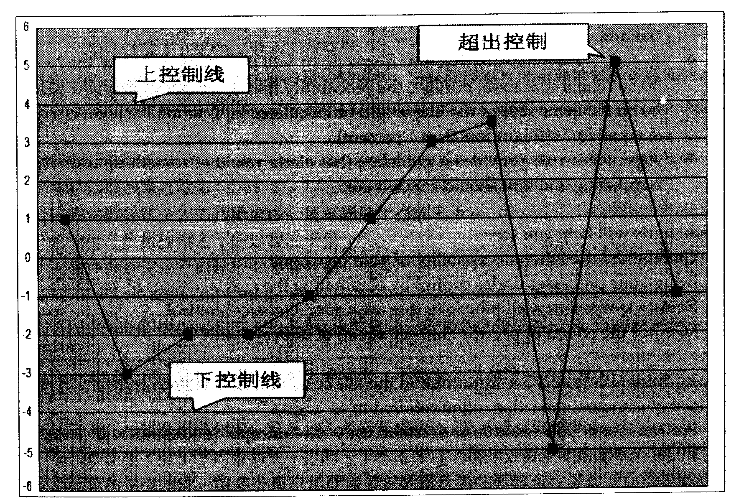

控制上限和控制下限(UCL和LCD)不能与规格限制相混淆。
- 控制界限说明了过程的自然变化,在限度内的点通常表示一般的和预期的变化。
● 外的点标志着需要特别关注的事情已经出现, 因为它位于过程变化的内置系统原因之外。
■ 位于控制限度外的点被称为有可归属原因或任意原因的特殊事件。
可归属原因的出现可能来源于我们所不希望出现的外部作用的结果, 比如:
- 设备问题
- 雇员问题
- 有缺陷的原材料

此外,在解释控制图的时候还有另一个重要的方针必须遵守,它被称为“七点规则”。
- 这一拇指(启发式)规则规定:如果七个或七个以上观测点在平均数的同一侧成一排
出现(或者它们趋向同一个方向),即使它们可能位于控制限度之内,但只要它们有可归
属的原因,就应该进行调查。
● 如果过程运转正常的话,这七个成一排的观测点出现在平均数的同一侧的情况是极
不可能发生的。
● 为何如此?如果过程运转正常,观测点将以任意的形式出现,即一些点在线的上方,
一些点在线的下方。
● 事实上,任何一个单独点出现在线上方或下方的可能性为50-50(就如同投掷硬币)。
进一步说,成一排的七个点出现在线的同一侧的可能性为七幂分之一的50%,也
就是说等于0.0078(或小于百分之一)。
● 而且,此规则提供了这样的指导性方针,它提醒你不可能出现的情况正在发生,你
就应该对此进行检验。

这些图表有助于:
- 理解过程的固有能力
- 通过排除导致变化的特殊原因,使过程处于控制之下
- 减少对在数据控制之下的过程的干预
- 监测为改善而进行的过程变更的效果

另外两个概念在使用控制图时非常重要。这两种概念都包括了标准差的含义,通常被称为“六个西格玛”。
- 对于考试而言,你仅仅需要理解上述概念(不要求公式和复杂的计算)。

第一种概念被一些公司所使用,称为“六西格玛规则", 用于建立控制界限。
- 你己经清楚了位于平均数的任一方的三个标准差(西格玛)占了可能概率的99.7%。
- 从历史的角度上说,很多公司已经使用了正的和负的三西格玛作为建立控制界限的标准。
- 最近几年来,一些公司已经选择使用正的和负的六西格玛作为建立控制界限的指南。
- 这种更为严格的规则的使用意味着更少的实际概率会落在控制界限之外。

第二种概念涉及到的是样本数量对控制界限产生的影响。再申, 你无需记住任何公式, 但是它有助于了解关于如何运作建立控制界限的公式的资料。

- 首先,标准差是公式的一部分,用于建立控制界限。
● 标准差越大,控制界限就会越宽。这完全是凭直觉行事。
■ 换句话说, 过程中的自然变化越大, 控制界限就越需要加宽。现在, 样本的数量是怎样影响控制界限的呢?
- 样本数量通过对标准差产生影响从而影响控制界限。
● 样本数量位于偏差公式的分母,通过这个公式来计算标准差。
■ 因而随着样本数量的增加, 标准差就会变小。相反, 如果样本数量减小, 标准差就会增加。
■ 因此, 大的样本数量将会导致狭窄的控制界限, 小的样本数量将会导致宽广的控制界限。
如果你理解这一概念--非常好! 如果不理解, 那就记住这一关系吧。

什么是六个标准差
- 简言之,标准差是一种衡量缺陷的统计工其。表述的是任何偏离理想状态或者, 如项目中一偏离规范明细的事情。
- 六个标准差, 是标准差图中的最高衡量水准, 正如每百万个完成的工作中的3.4一样, 设定一个远大的减误目标。

六个标准差的有关定义
- CTQ-关键质量特征
- DPU-每单位缺陷率
- DPO-每机会缺陷率
- DPMO-每百万机会缺陷率

六个标准差图
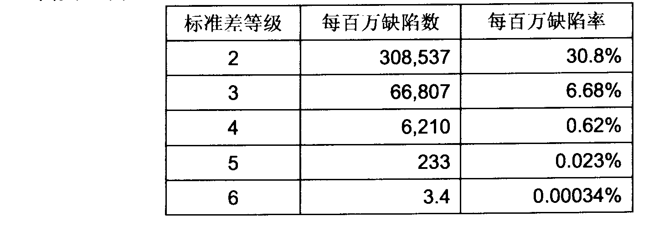

核对单(工具7)
核对单是一份列有需要核对的目录的列表,它允许以简单的标准格式快捷而容易地收集数据以供定量分析之用。
- 核对单通常包含对某一对象的图解表示,并用于记录诸如具体损害位于何处之类的资料。
- 使用核对单的目的是为了使数据收集变得快捷而又容易。
- 应该认真地设计核对单,这样才能使数据具有效用,并使其具有明确的目标。
- 核对单通常用于收集有关的缺陷事项的数量、缺陷位置所在、以及产生缺陷原因的数据资料。

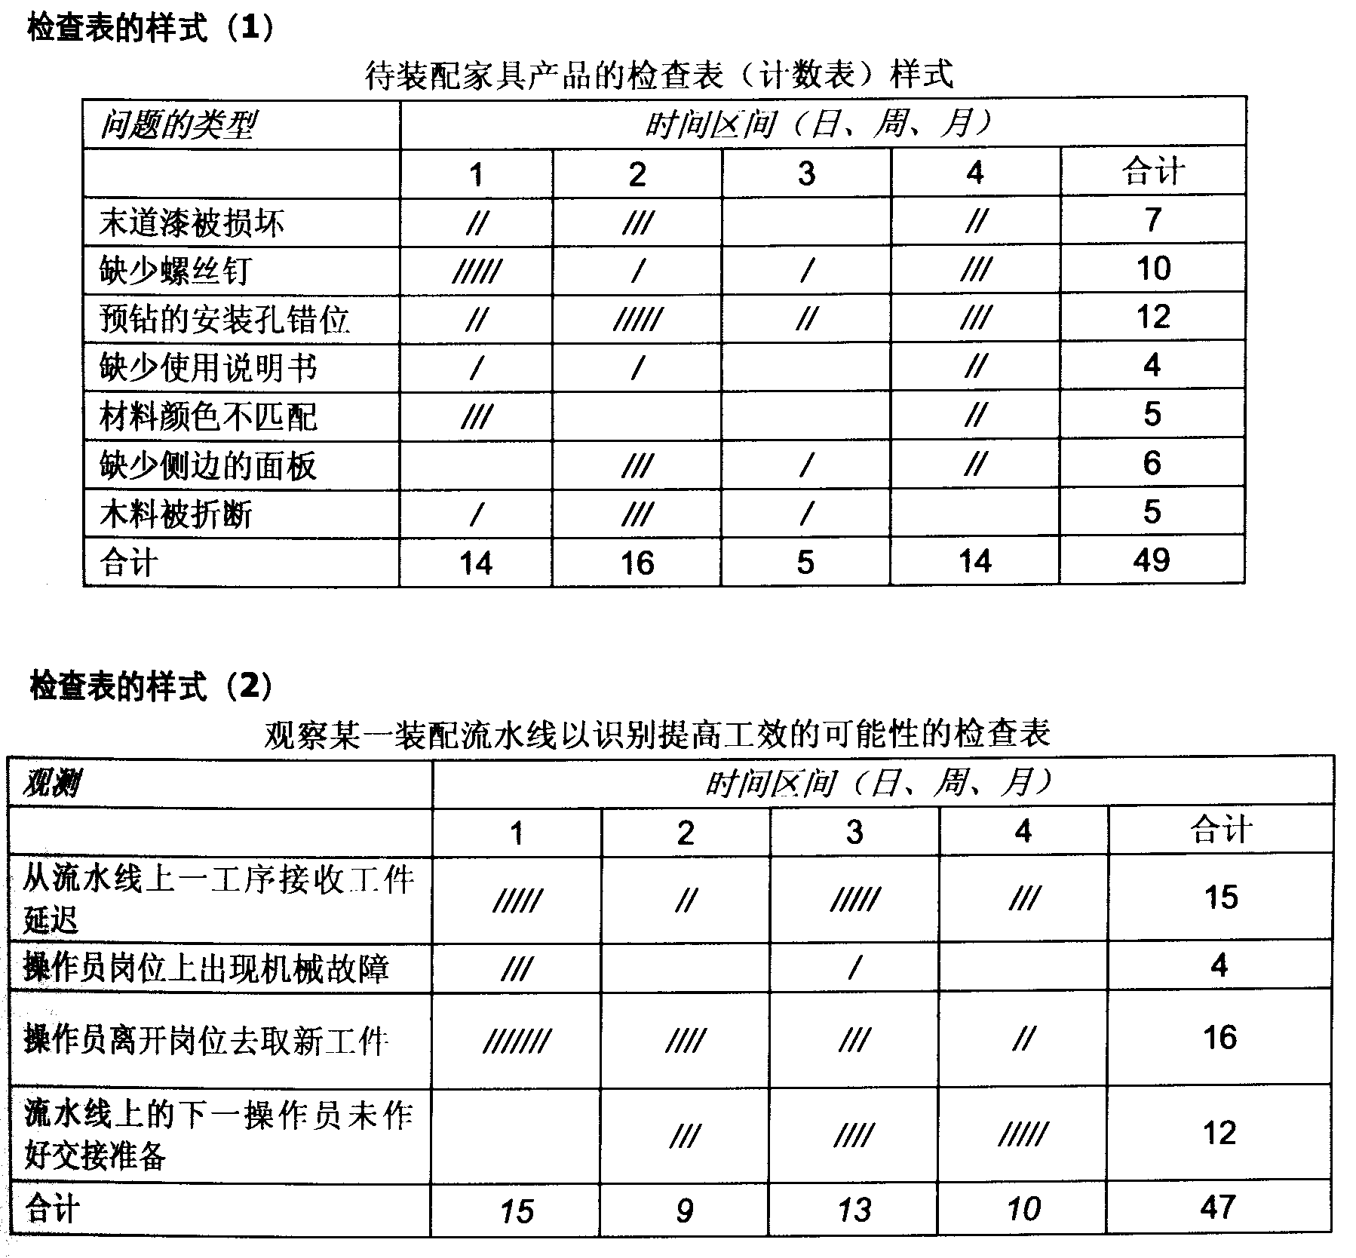

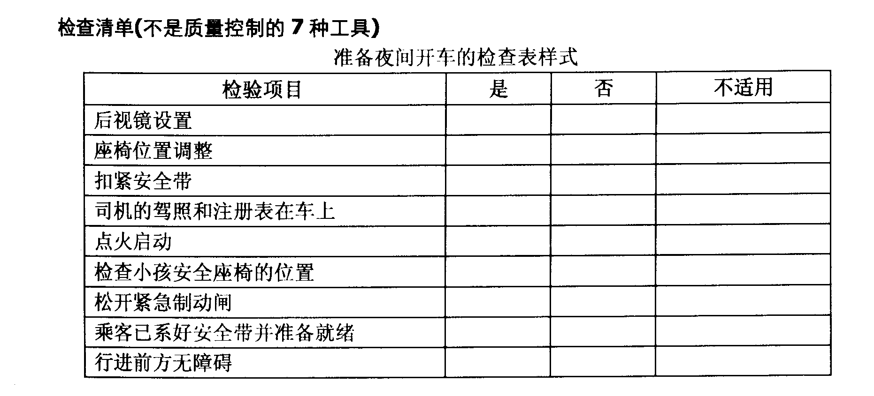
检查清单可以是与某一过程或程序相关的项目或活动的各种列表。 它们被设计成允许用“是”、”否” 或 “不适用” 来回答。它们可以在某一过程的开始或结束被使用, 或者是在某一选定的中间点---过程中的 “检验点” 被使用。

持续改进和KaiZen
日语中的持续改进就是Kaizen。
- 此处的关键意思是改进质量不是一个不连续性的、一次性的事件。
- 管理人员和工人一样对坚持不懈地观察改进各种过程与各种产品的机会负有责任。
日语还有另外一个鲜为人知的词, “Warusa-kagen”, 是持续改进的至关重要的一部分, 因为它通常是各种改进活动的起始点。
- “Warusa-kagen” 是指那些现在还未成问题、但另一方面又不是很正确的事情。如果不解决的话, 这些领域却可能发展成为严重的问题。因此,
● “Wamsa-kagen” 针对的是防范质量问题, 并可看作是一致性成本的一部分。

基准设定
基准设定指的是以改进为目的, 把你的做法与其它项目的或是其它公司的做法进行比较。
- 这一过程也被一些人描述为寻找“最佳实践”。

及时供货制(JIT)
及时供货制是一种存货控制方法, 目的是试图将工作过程中存货的数量减到零存货。
- 因此,在这种过程中没有多余或是 “缓冲" 存货储备。
- 很多公司已经采用了“及时供货制” 这种在日本丰田公司普及的方法。 原因是, 他们坚信这是很自然就与高质量共行的。
- 这种理念是: 系统中没有安全存货的存在, 那么有缺陷的零件或者过程就会导致系统中断。
● 因而, 零工作过程中的存货, 迫使公司去发现并解决质量问题, 否则, 他们就会不断地达不到他们的工作进度承诺。

实验设计
实验设计是帮助确定有哪些因素影响特定变量的一种统计方法。该技术最常应用于项目的产品上(如: 汽车设计人员可能希望确定悬架减震弹簧与轮胎如何搭配, 才能以合理的成本取得最平稳的行使性能)。

质量功能部署
主要目的在于通过帮助设计团队定义、设计、制造、以及交付产品或者服务来实现或是胜过客户的需求的方式以提供更准确的产品定义及产品开发。它的主要特色就是捕捉客户的要求,保证跨职能的协作,并且把产品开发、产品计划制订、局部部署、流程计划制订以及生产计划制订联合起来。

动机对于质量的影响
一般地认为, 提高了的质量就很可能与这样的项目有关: 其团队成员表现自豪感、有承诺、以及对工艺有兴趣。
- 还有人认为, 损害这种文化的一种方法是: 允许被分配到该项目中的人员频繁流动。

质量相比成本和进度的优先权
在很多公司中,质量用于接收“动听的话”,但现实中,它的重要性低于达到进度或可接受的成本的要求。
- 这种情形经常是由诸如质量管理人员向生产管理人员 (经常对进度压力关注得比对质量的压力要多) 作汇报等信号而泄露出来。
- 尽管 “动听的话” 可能不能完全排除, 但现代的思想强调的是质量应该与成本和进度享有同等的优先权。
- 在诸如克罗斯比的《质量是免费的》等著作中, 很多人都主张质量上的改进极有可能在一个长时期内会引导更好的成本和进度履行。

质量低下的影响结果
以下是不良的质量可能会导致的影响;
- 增加项目成本, 特指非一致性成本的产物。非一致性成本有: 返工, 废料, 产品收回, 等等。
- 降低劳动生产率。
- 增加风险和不确定性 (因而减小了对成本、进度、及技术成果的可预见性)。
- 增加监测成本 (如果规格的一致性较低, 那么增加监测就很可能成为必要了)。

设计和质量
质量源自计划, 而非检查! (这是值得重复的一点)。
- 更须明确的是, 产品或服务的严谨设计被坚信为能够增加产品或服务的可靠性和可维护性 (质量的两个重要测量标准)。
- 开发设计和测试规格说明的主要责任要由项目的工程师来负责 (他们具有完成这一重要任务所需的专门技术)。

克罗斯比的书《质量是免费的》

第二章: 质量可能不是像你所认为的那样的事情
- 问题: 大多数人认为他们知道质量是什么, 但事实上却经常是: 他们并不知道。
● 除非你认可改进是必要的了, 否则, 改进是不可能发生的。

许多管理人员所持的五种错误假想:
- 质量意味着优秀或奢侈: 事实上, 质量应当来意味 “与要求的一致性”。一辆符合卡迪拉克轿车要求的卡迪拉克轿车是一台合格的汽乍。一辆符合福特斑马车标准的拚拓车也是一台合格的汽车。

- 质量是无形的而又无法测量的: 实际上, 质量是可以按照质量的成本测量的。克罗斯比把质量的成本定义为非一致性的费用, 亦即, 做错了事情的成本。他又进一步解释这个概念包括与预防相关的措施。所以说, 质量的定义既包括一致性的成本又包括非一致性的成本。

- 有一种 “质量经济学”, 这种观点错误地把质量与奢侈联系在一起, 并假想提高“质量”经常是代价太过昂贵。而克罗斯比却主张如果从一开始就把事情做对了的话, 其代价就总会是很小的。

- 质量问题是由工人引起的: 其实, 降低质量的成本主要是管理控制之下的事情。

- 质量起源于质量部门: 其实, 质量问题起源于整个组织的各个方面。质量是每一个人的事情。

质量管理能为您的公司做些什么事情呢?
- 它是一个系统的方法,能保证经组织过的活动以计划的方式发生。
- 它是一门关于对问题进行防范的管理学科。
- 处于组织中较低层次的个人可能会导致过程的恶化,但是管理层却有能力改变局面。

第三章: 质量管理成熟度标准

管理是一种功能,它负责确立运作的目的、确定测量的目标、以及采取为实现这些目标所必需的措施。
- 质量管理一直被认为是一种主观性的运作、难于定义和测量。
- 这是因为它被归入以结果为导向型的程序的作用, 而非一种规划性操作 (检验取代了设计和规划)。

克罗斯比发展了一个用以测量和控制质量的体系,叫做质量管理成熟标准。
- 你不必像一个质量专业人士那样去使用它, 你只要能够识别你的公司运营属于质量成熟标准的哪一个阶段就行。
- 然后, 你就可以计划如何将其从一个阶段推进到下一个阶段了。

质量管理的目的是为了建立一套防范缺陷发生的体系。为了做到这一点,
- 你得要现在投资 (于培训、检测、设计、等等), 才能获得以后不为纠正质量问题付出代价的报酬。
● 以一种管理人员能够对其付诸行动的方式推销此观点不是容易的事。该成熟标准能有所帮助。

质量管理成熟标准对质量成熟的五个阶段进行的分析:
l. 不稳定阶段
2. 觉醒阶段
3. 启迪阶段
4. 理智阶段
5. 稳定阶段

该标准有助于经营单位或公司确定它处于质量管理成熟的哪一阶段, 确定的根据有: 每个阶段中, 管理层对质量的态度、质量小组的身份、问题的处理、质量成本在销售中所占的百分比、质量改进措施、以及整个公司的质量状态诸方面的趋势的描述。
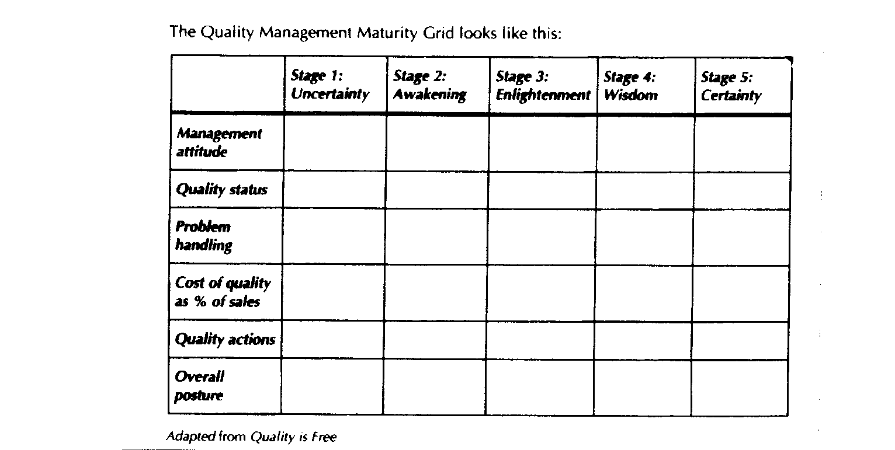

第四章: 管理层的理解和态度

本章首先介绍一个案例的历史, 然后总结处于成熟标准的每个阶段的趋势。为了学习的目的在此将第三章和第四章提到的要点汇总如下:

第一阶段: 不稳定阶段
- 质量问题责备到质量部门的头上
- 质量的成本是无人知道或测量的 (通常大约为销售成本的20%)
- 质量功能在部门中 (如生产制造部门) 被掩埋掉了
- 即使以前发生过, 质量问题也被认为是个别性的
- 只把注意力放在眼前的问题上没有防范的意识

第二阶段: 觉醒阶段
- 承认质量的重要性, 却没往这上面花钱
- 检验和测试进行得比较经常性了
- 计算质量的成本, 但是实际成本一般占18%, 却汇报为3%
- 优先权还是保持在产品流动上
- 不在全面计划上花钱

第三阶段: 启迪阶段
- 真正的质量改进计划建立起来了
- 质量的成本评价的更谨慎了(实际为12%,汇报为8%)
- 就存在的质量问题的沟通更加频繁而且开放了
- 质量改进团队存在于整个组织中
- 质量部门向高层管理汇报

第四阶段: 理智阶段
- 高层管理越来越积极地强调质量了
- 质量方面的管理人员是公司的一位管理者
- 问题识别得早了; 强调防范了
- 质量的成本大约占销售的8%, 汇报为6.5%
- 改进和建议计划被实际采用(不只是噱头)

第五阶段: 稳定阶段
- 质量的成本能准确地汇报为大约占销售成本的2.5%
- 缺陷得到了防范
- 质量经理供职于董事会
- “我们知道为什么我们没有质量方面的问题”

